যেকোন ০৩ টি সিকিউ প্রশ্নের উত্তর দাও
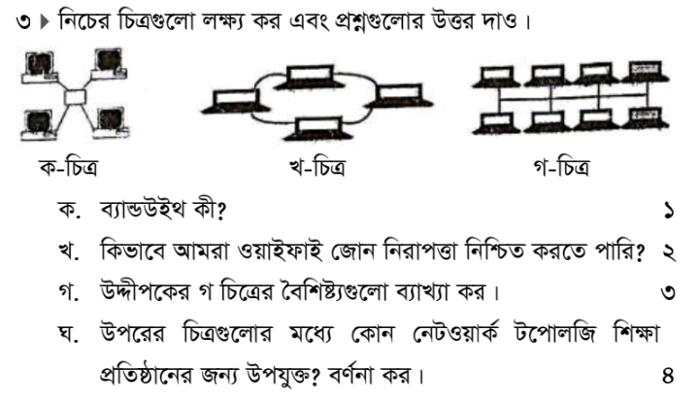
১) নিচের উদ্দীপকের আলোকে প্রশ্নগুলোর উত্তর দাও:

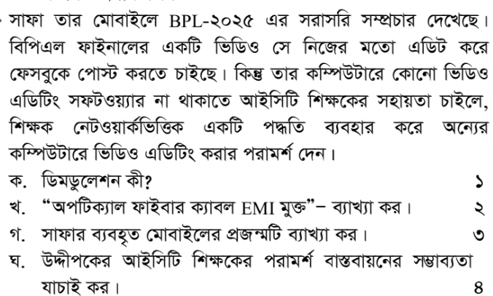
২) নিচের উদ্দীপকের আলোকে প্রশ্নগুলোর উত্তর দাও:

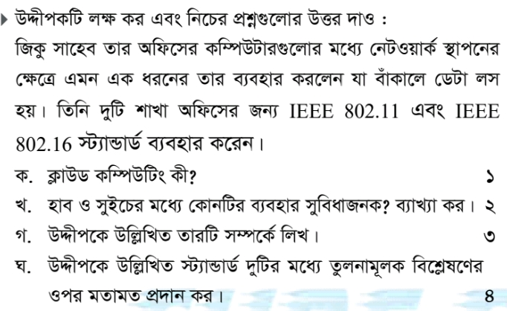
৩) নিচের উদ্দীপকের আলোকে প্রশ্নগুলোর উত্তর দাও:

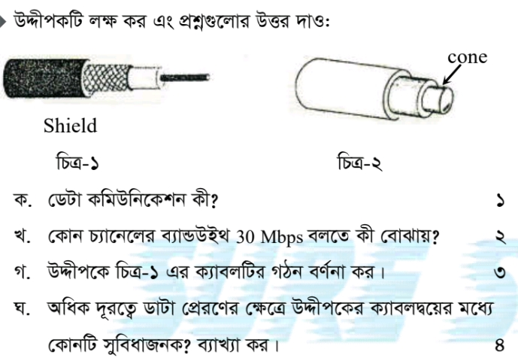
৪) নিচের উদ্দীপকের আলোকে প্রশ্নগুলোর উত্তর দাও:

এমসিকিউ প্রশ্নের উত্তর দাও
1. ডেটা কমিউনিকেশন এর মূল উপাদান কয়টি?
a) 3 b) 4 c) 5 d) 6
2. টেলিফোনে কথা বলা কোন মোডের উদাহরণ?
a) সিমপ্লেক্স b) হাফ-ডুপ্লেক্স
c) ফুল-ডুপ্লেক্স d) অ্যাসিনক্রোনাস
3. ব্যান্ডউইথ এর একক কী?
a) Hz b) bps c) Watt d) Volt
4. ন্যারো ব্যান্ডের ব্যান্ডউইথ?
a) 45-300 bps b) 9600 bps c) 1 Mbps d) 10 Mbps
5. ওয়াই-ফাই কোন ধরনের নেটওয়ার্ক?
a) LAN b) MAN c) WAN d) PAN
6. পৃথিবীর সবচেয়ে বড় নেটওয়ার্ক?
a) ইন্টারনেট b) ইন্ট্রানেট c) এক্সট্রানেট d) LAN
7. LAN এর পূর্ণরূপ?
a) Local Area Network b) Large Area Network
c) Line Area Network d) Long Area Network
8. নেটওয়ার্ক টপোলজি কয় প্রকার?
a) 4 b) 5 c) 6 d) 7
9. সবচেয়ে ব্যয়বহুল টপোলজি কোনটি?
a) বাস b) স্টার c) রিং d) মেশ
10. একটি নোড নষ্ট হলে পুরো নেটওয়ার্ক অচল হয় কোন টপোলজিতে?
a) স্টার b) রিং c) বাস d) ট্রি
11. হাব এর আধুনিক রূপ কোনটি?
a) রাউটার b) সুইচ c) মডেম d) রিপিটার
12. নেটওয়ার্ক ডিভাইস নয় কোনটি?
a) রাউটার b) সুইচ c) মনিটর d) গেটওয়ে
13. ডেটাকে সিগন্যালে রূপান্তর করে কোনটি?
a) রাউটার b) মডেম c) সুইচ d) হাব
14. মডেম এর পূর্ণরূপ?
a) Modulator Demodulator
b) Modern Demodulator
c) Modulation Demodulation
d) Monitor Demodulator
15. ক্লাউড কম্পিউটিং এর সেবা নয় কোনটি?
a) SaaS b) PaaS c) IaaS d) DaaS
16. SaaS এর উদাহরণ?
a) Google Drive b) Gmail c) Windows d) Linux
17. IP অ্যাড্রেস কত বিটের?
a) 16 b) 32 c) 64 d) 128
18. IPv4 এ কয়টি অকটেট থাকে?
a) 2 b) 3 c) 4 d) 5
19. ফাইবার অপটিক কেবলে ডেটা যায়?
a) বিদ্যুৎ সিগন্যাল b) আলোর সিগন্যাল
c) রেডিও ওয়েভ d) মাইক্রোওয়েভ
20. ট্রান্সমিশন মাধ্যম নয় কোনটি?
a) কো-এক্সিয়াল কেবল b) ফাইবার অপটিক
c) মাইক্রোওয়েভ d) মনিটর
21. ওয়াই-ফাই এর স্ট্যান্ডার্ড?
a) IEEE 802.3 b) IEEE 802.11
c) IEEE 802.5 d) IEEE 802.6
22. রাউটার কাজ করে কোন লেয়ারে?
a) ফিজিক্যাল b) ডেটা লিংক c) নেটওয়ার্ক d) ট্রান্সপোর্ট
23. MAC অ্যাড্রেস কত বিটের?
a) 32 b) 48 c) 64 d) 128
24. নেটওয়ার্কে ডেটা পাঠানোর নিয়ম-কানুনকে বলে?
a) প্রোগ্রাম b) প্রোটোকল c) সফটওয়্যার d) হার্ডওয়্যার
25. TCP/IP মডেলের লেয়ার কয়টি?
a) 4 b) 5 c) 6 d) 7
26. OSI মডেলের লেয়ার কয়টি?
a) 4 b) 5 c) 6 d) 7
27. ইন্ট্রানেট কী?
a) পাবলিক নেটওয়ার্ক b) প্রাইভেট নেটওয়ার্ক c) গ্লোবাল নেটওয়ার্ক d) ওয়্যারলেস নেটওয়ার্ক
28. স্যাটেলাইট কমিউনিকেশন কোন ধরনের?
a) ওয়্যার্ড b) ওয়্যারলেস c) অপটিক্যাল d) কো-এক্সিয়াল
29. মাইক্রোওয়েভের ফ্রিকোয়েন্সি রেঞ্জ?
a) 3KHz-30KHz b) 300MHz-300GHz
c) 30Hz-3KHz d) 3GHz-30GHz
30. নেটওয়ার্কে একাধিক ডিভাইসকে সংযুক্ত করার যন্ত্র?
a) মডেম b) হাব c) প্রিন্টার d) স্ক্যানার

